**Universidade de Uberaba - campus Uberlândia**

Ewellyn Ferreira Gualberto

**Relatório de Consultoria**

Uberlândia

2024

**Planejamento e controle de produção:**

Foi feito o questionamento no setor de PCP sobre alguns dos problemas em que o setor mais lidava diariamente, um dos problemas apontados foi a falta de matéria prima para cumprir com o planejamento e seguir com os prazos de entrega do cliente.

Foi verificado com o setor como é realizado a análise de necessidades de compras. A empresa possui um sistema de ERP com uma ferramenta chamada MRP (*Material Requirements Planning*) no qual é avaliado as demandas em carteira, estoque de segurança que também é chamado de parâmetro, ordens de compras e estoque atual.

O setor informou que é realizado a atualização de parâmetro de cada material a cada trimestre comparando com o consumo trimestral dos anos anteriores.

A seguir a formula utilizada para o cálculo:

MRP = (Demandas + Parâmetro) – (Ordens de compra + Estoque).

**Ilustração 1 –** Sistema ERP utilizado pela empresa Reptec

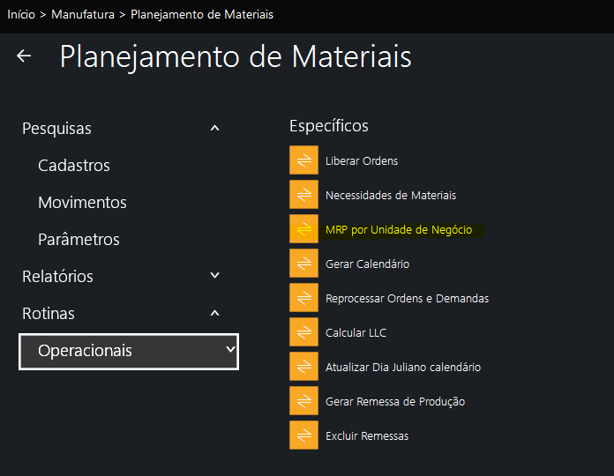

Após ser processado o cálculo pelo sistema de ERP é exportado as informações para uma planilha de Excel, com a quantidade solicitada de compra de cada matéria prima.

**Ilustração 2** – Planilha utilizada com as informações de MRP.



Essa planilha é alimentada com algumas informações para ajudar na análise, para tomada de decisão da quantidade que será efetuado de compra, antes de ser encaminhado a solicitação para o setor de suprimentos.

A planilha é alimenta com algumas informações como: estoque de segurança também conhecida por parâmetro, estoque atual do setor de almoxarifado, quantidade total de ordens de compras vinculadas no material, quantidade total de demanda do material, o setor que aquela matéria prima é utilizada e a porcentagem em que o MRP está solicitando a compra de acordo com o seu parâmetro, (formula utilizada para porcentagem é = (MRP / PARÂMETRO) * 100))

**Soluções para a falta de matéria prima na área de Planejamento e Controle de Produção:**

Após a verificação de como é feito a analise das necessidades de compra, chegamos a seguintes propostas, para solução dos problemas apontados.

Foi proposto a reanalise do ponto de reposição dos insumos atualizando seu estoque de segurança com seguinte formula = Parâmetro + (consumo médio diário * *lead time* do fornecedor).

Em primeiro momento foi feito os levantamentos dos materiais de giro da curva A.

Um dos materiais que mais possui giro (curva A) encontrado para o setor de vestimenta agrícola é o material de tecido misto de sarja na cor marrom. Foi feito o levantamento do comportamento desse material nos últimos anos para a verificação se obteve algum aumento de consumo e qual a porcentagem se comparada com os anos anteriores.

**Tabela 1** – Produção do material de Sarja.  
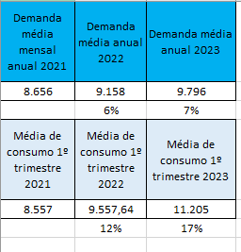

Como podemos ver na imagem anterior notasse que houve um aumento crescente nos consumos se comparado com os anos anteriores.

Foi verificado que atualmente esse material estava parametrizado com uma quantidade de 7.700kg mês, após isso foi atualizado um novo parâmetro para 9.800kg.

Para a analise de compra foi aplicado o cálculo de ponto de reposição, citado anteriormente:

= Novo parâmetro + (consumo médio diário * lead time do fornecedor).

= 9.800 + (509,3*24)

=22.023

**Tabela 2** – Parâmetros e consumo do material de Sarja.

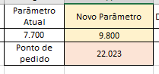

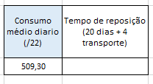

Com essa informação pode se concluir o momento ideal para repor o estoque desse produto, evitando a falta e garantindo que as demandas dos clientes sejam atendidas nos prazos solicitados.

Essa compra pode variar entre a quantidade de 9.800kg (parâmetro) a 22.023kg (ponto de pedido).

Além da aplicação do cálculo de ponto de reposição foi sugerido o acompanhamento das ocorrências de falta de matéria prima, registrando em uma planilha para verificação dos reais motivos das faltas.

É enviado pelo setor de Almoxarifado, um e-mail informando sobre as solicitações de requisições de material no qual não possuem no estoque, com essa informação é possível alimentar uma planilha para análise.

**Tabela 2 –** Tabela de registro de ocorrência de falta.

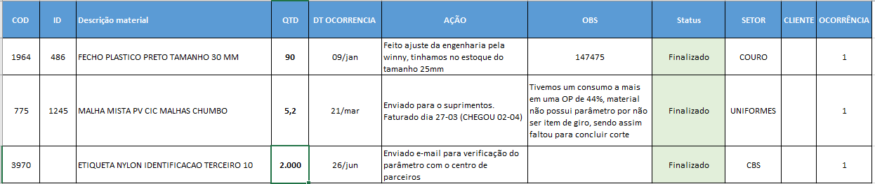

Com esse acompanhamento pode se adotar algumas ações como metas ou indicadores de diminuição de ocorrências de falta e gerar dados de informações de quantidade de ocorrências nos meses anteriores e motivos, para evitar que problemas ocorram novamente.

**Gráfico 1 –** Quantidade de ocorrências de falta.

**Consideração finais:** Caso a empresa adote as propostas sugeridas do ponto de reposição poderão ter uma informação mais precisa do momento correto para solicitação de compra, levando em consideração lead time do fornecedor para que estoque não zere totalmente.

Com o estoque de segurança atualizado corretamente, a empresa garante, o cumprimento de demandas não previstas, encaixes ou urgências.

Realizando a supervisão das ocorrências de falta, poderão realizar pontualmente os ajustes necessários, envolver os colaboradores que estão envolvidos na solicitação de material, verificar os materiais que mais possuem ocorrências e assim evitar que futuras ocorrências aconteça novamente com o mesmo material.

Além disso, foi sugerido o acompanhamento das ocorrências de falta de matéria-prima, com registro em planilhas para análise. Com isso, a empresa pode adotar metas e indicadores para reduzir essas ocorrências, garantindo que a falta de material seja evitada e que as demandas sejam atendidas pontualmente.

**Tabela 3 –** Quantidade de ocorrências por código de material.

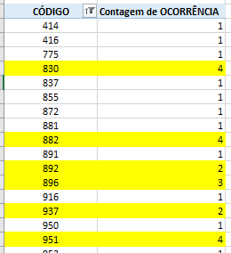

**Benefícios caso a empresa implante a proposta**:   
As considerações finais reforçam que, ao adotar as propostas, a empresa poderá melhorar a precisão nas solicitações de compras e garantir o cumprimento de demandas urgentes, além de corrigir falhas recorrentes.

**Gestão de estoque:**

Um dos fatores que podem influenciar na ruptura de materiais é a falta de acuracidade de estoque. A precisão do estoque é um conceito fundamental para a gestão eficaz de empresas que operam com produtos ou materiais físicos. Refere-se ao grau de precisão entre o estoque real (ou seja, o estoque real disponível) e os registros no sistema de gerenciamento de estoque da empresa. Manter um alto grau de precisão é fundamental para garantir informações confiáveis ​​de estoque, impactando diretamente no planejamento de produção, vendas, logística e satisfação do cliente.

Alguns dos principais problemas incluem:

* Retornar cálculo de necessidade de compra incorreta pela rotina de MRP.
* Tomada de decisões incorretas no momento da compra.
* Necessidade de compras emergenciais.
* Excesso de estoque.

A empresa Reptec possui uma vantagem por utilizar de um sistema ERP no qual já é realizado a rotina de MRP pois de acordo com dados pesquisados foi possível identificar que empresas que realizam possuem sistemas de ERP têm uma taxa de acuracidade significativamente maior. Por outro lado, empresas que ainda adotam métodos manuais enfrentam dificuldades maiores para manter a precisão do estoque, apresentando erros recorrentes em seus estoques.

**Soluções para acuracidade de gestão de Estoque:**

Para que esses erros não aconteçam é necessário adotar algumas medidas como solução.

O inventario cíclico: Existem muitas maneiras de determinar a frequência da contagem cíclica. Itens com maior valor ou **maior** impacto no negócio (categoria A) são contados com mais frequência, enquanto itens com valor menor (categoria C) são contados com mais frequência, enquanto itens com maior valor. o impacto no negócio é contabilizado com maior frequência. Os projetos com maior impacto (Categoria C) são inventariados com maior frequência. Valores mais baixos (categoria C) são contados com menos frequência.

Treinamento e Padronização de Processos: Um dos principais fatores que impactam a precisão de informação dos estoques é o treinamento adequado e a padronização dos processos. Como a entrada dos materiais, a conferência dos insumos, entre outros processos. Juntos, esses elementos garantem que todos os colaboradores compreendam suas responsabilidades e atuem de forma verificada nas transações de entrega e controle de estoque. O treinamento eficaz é fundamental compreensão de procedimentos, os funcionários devem entender os procedimentos corretos de coleta, armazenamento e expedição de produtos. Isso inclui saber como registrar entradas e saídas no sistema de gestão de estoques, evitando erros que podem comprometer a precisão

Indicadores de apontamento: Essa métrica avalia a precisão de estoque em relação a eficiência da gestão de estoques, as formulas abaixo podem auxiliar na medição dessas informações:

Taxa de Acuracidade = (Número de itens corretamente registrados / total de itens contados) x 100.

Taxa de Ruptura de estoque = (Número de itens fora de estoque / total de itens) x 100.

Além disso um outro indicador que pode ser benéfico a empresa é o custo de estoque obsoleto, esse indicador calcula o custo associado a itens que não possuem nenhum tipo de movimentação ou que não foram vendidos.

Essa informação pode ser calculada pelo período pré-estabelecido (como por exemplos 4 a 6 meses)

Tempo sem vendas ou movimento = Data atual – Data da última venda.

**Considerações Finais**

A precisão do estoque é um fator importante na saúde financeira e operacional de uma empresa. O emprego de soluções tecnológicas, aliado a boas práticas de gestão e capacitação dos colaboradores, comprovadamente torna os processos logísticos mais eficientes, aumentando assim a satisfação dos clientes. As soluções apresentadas neste estudo demonstram que as empresas que buscam melhorar a precisão do estoque têm uma variedade de opções e é fundamental escolher práticas adequadas ao seu tamanho e setor.

**Projeções de ganhos caso a empresa implante a proposta**:

Colocando em pratica as soluções citadas um dos benefícios que pode ser citado é reduzir a necessidade de compras emergenciais pois, hoje a empresa realiza compras diretamente em fabricantes um exemplo é as linhas de costura, foi verificado que essas linhas possuem um valor de 21% a mais se compradas diretamente em distribuidores que possuem prazos de entrega menor. Essa informação também pode ser aplicada para todos outros materiais que são necessário compras emergenciais. Além de contribuir com tomadas de decisões ao ser efetuado compras e evitar o excesso de estoques.

**Gestão de custos:**

Os principais pontos críticos que geram gargalos na empresa foram citados no conteúdo de gestão de estoque e planejamento e controle de produção. Em gestão de custo é estuado a abordagem de TOC que se concentra na identificação de eliminação de gargalos que limitam o desempenho de uma organização.

O excesso de estoque é um dos problemas comuns entre as empresas, muitas vezes causado por práticas inadequadas de previsão de demanda, compras excessivas ou falta de sincronização das operações. Esta situação cria custos adicionais como armazenamento, restrições e capital fixo, entre outras dificuldades.

A aplicação do TOC para aliviar o excesso de estoque começa com a identificação das restrições impostas para a situação. Por exemplo, se uma empresa percebe que a sua capacidade de produção é uma limitação, pode ser mais eficaz concentrar-se na melhoria do processo de produção em vez de simplesmente aumentar o inventário. A TOC recomenda que, em vez de acumular grandes quantidades de produtos necessários, você trabalhe para otimizar o fluxo de materiais em seu sistema para garantir que a produção esteja alinhada com a demanda real.

Além disso, a TOC enfatiza a importância de um sistema de gestão que promova a melhoria contínua. Isso envolve revisar constantemente as políticas de compras e estoques, ajustando-as com base em dados de vendas e tendências de mercado. Ao aplicar a TOC, as empresas podem reduzir o excesso de estoque, melhorar a rotatividade dos produtos e, consequentemente, aumentar sua lucratividade.

**Considerações finais:**

A aplicação da teoria das restrições à gestão de estoques fornece uma abordagem estratégica para gerenciar o excesso de estoque, um desafio comum que também é enfrentado pela empresa Reptec. Ao concentrarem-se na identificação e eliminação de restrições que afetam o fluxo de materiais, as organizações podem melhorar as suas operações.

As práticas de melhoria contínua, focadas pela TOC, permitem que as empresas se adaptem à evolução do mercado e alinhem as suas políticas de inventário com a procura real. Isto não só minimiza o capital investido em produtos não vendidos, mas também promove uma cultura de agilidade.

Além disso, a integração do TOC na gestão de estoques resulta em um ciclo virtuoso: à medida que as empresas concentram o excesso de estoque, elas aumentam sua lucratividade e podem investir em outras áreas, como inovação e desenvolvimento de produtos. Esta abordagem não só melhorará a saúde financeira da empresa, mas também

Em suma, a Teoria das Restrições proporciona um enquadramento privilegiado para as organizações que procuram não só resolver o problema do excesso de inventário, mas também promover uma gestão mais eficiente e adaptativa, alinhada com os desafios e oportunidades do ambiente de negócios.

**Projeção de lucro:**As projeções de lucro resultantes da aplicação da teoria das restrições à gestão de estoques são significativas e podem ser observadas em diferentes dimensões das operações empresariais. Uma das primeiras áreas a beneficiar é a redução dos custos associados ao excesso de inventário. Com uma abordagem mais eficiente, as empresas podem reduzir os seus custos de armazenamento, manutenção e avaria de produtos, resultando em poupanças financeiras diretas.

**Referências Bibliográficas:**

MÉTODO. A segurança e a precisão da informação no ERP das pequenas empresas. Disponível em: < https [: //www.m.c.br /a/um-seguro-e -a-acurac-da -infor-n-erp -das -pequenas-empre](https://www.methos.com.br/artigo/a-seguranca-e-a-acuracidade-da-informacao-no-erp-das-pequenas-empresas). Acesso em 16/09/2024.

COBLI. Acuracidade de estoque: o que é e como melhorar. Disponível em: < [https ://www.cobli .co /blog /acur-de -estoque/](https://www.cobli.co/blog/acuracidade-de-estoque/) . Acesso em 16/09/2024.